喀什地区英吉沙县黑孜泉河小型水源建设项目公众参与说明书

英吉沙县水管总站
年 月

目 录
1 概述 1
1.1 编制依据 1
1.2 公众参与的目的 1
1.3 实施情况简述 1
2 首次环境影响评价信息公开情况 3
2.1 公开内容及日期 3
2.2 公开方式 5
2.3 公众意见情况 5
3 征求意见稿公示情况 6
3.1 公示内容及时限 6
3.2 公示方式 8
3.3 查阅情况 13
3.4 公众提出意见情况 13
4 其他公众参与情况 14
4.1 公众座谈会、听证会、专家论证会等情况 14
4.2 其他公众参与情况 14
4.3 宣传科普情况 14
5 公众意见处理情况 15
5.1 公众意见概述和分析 15
5.2 公众意见采纳情况 15
5.3 公众意见未采纳情况 15
6 报批前公开情况 16
6.1 公开内容及日期 16
6.2 公开方式 17
7 其他 19
8 诚信承诺 20
9 附件 21

概述

编制依据
《中华人民共和国环境保护法》（2014年11月19日修订）；
《中华人民共和国环境影响评价法》（2018年12月29日修订）；
《建设项目环境保护管理条例》（2017年7月16日修订）；
《环境影响评价技术导则 总纲》（HJ 2.1-2016）；
《环境影响评价公众参与办法》（生态环境部令 第4号）；
《关于印发〈建设项目环境影响评价信息公开机制方案〉的通知》（环发〔2015〕162号）。

公众参与的目的
根据《环境影响评价公众参与办法》（生态环境部令 第4号）等文件规定，开展本次环境影响评价的公众参与。环境影响评价的公众参与广泛听取、吸收、借鉴各部门、各行业、各方面专家的意见和建议，使环境影响评价更加民主化、公开化，让与本项目有直接或间接关系的广大民众参与本项目的环境影响评价，并提出自己的意见和看法，弥补环境影响评价过程中可能存在的遗漏和疏忽，制定出严格的环境监管措施与实施计划，达到评价工作的客观与完善。使公众充分理解建设项目的重要意义，进而有利于发挥项目综合长远的社会、经济、环境效益。

实施情况简述
本单位（英吉沙县水管总站）是本次公众参与的实施主体。评价单位（新疆绿维环保科技有限公司）是本次公众参与的配合单位。本单位负责牵头实施公众参与公众、公示工程与环境影响评价信息等相关工作。评价单位负责对工程区及周围区域环境状况进行调查，分析工程建设带来的影响，研究并提出相应的环境保护措施，将相关内容反馈在环境影响评价公开信息以及环境影响报告中。
1）2025年4月16日，本单位正式委托新疆绿维环保科技有限公司开展喀什地区英吉沙县黑孜泉河小型水源建设项目的环境影响评价工作。
2）在确定环境影响报告书编制单位后，通过英吉沙县人民政府网络平台（2025年4月18日），公开项目的基本信息和环评单位信息等。
3）环境影响报告书征求意见稿形成后，通过英吉沙县人民政府网络平台（2025年7月3日）、建设项目所在地公众易于接触的《新疆法制报》（2025年7月3日及2025年7月4日）、公众易于知悉的场所张贴公告等方式进行公示，征求公众意见。
4）环境影响报告书送审前，在英吉沙县人民政府网络平台进行全文公示。

首次环境影响评价信息公开情况

公开内容及日期
2025年4月18日，本单位公开了首次环境影响评价信息，公开的主要内容为：
喀什地区英吉沙县黑孜泉河小型水源建设项目
环境影响评价公众参与第一次信息公示
2025年4月，英吉沙县水管总站委托新疆绿维环保科技有限公司承担“喀什地区英吉沙县黑孜泉河小型水源建设项目”环境影响评价工作，为维护社会公众合法的环境权益，提高环境影响评价的科学性和针对性，提高环保措施的合理性和有效性。现依据《中华人民共和国环境影响评价法》、《环境影响评价公众参与办法》（部令 第4号）相关要求，对该项目环境影响评价工作进行第一次公示，向公众公开本项目环境评价的有关信息，并征求公众意见和建议。公示内容如下：
一、项目概况
项目名称：喀什地区英吉沙县黑孜泉河小型水源建设项目。
项目地理位置：位于新疆喀什地区英吉沙县境内，克孜勒乡买里塔木村西北侧，距英吉沙县城约65km；中心地理位置坐标为：东经76°29′10.30″"，北纬38°31′51.98″。
建设性质：新建。
项目建设规模及主要建设内容：控制灌溉面积2.58万亩，总库容617.50万立方米，兴利库容403.50万立方米，死库容214万立方米，最大坝高21.7米。工程为I等小（1）型工程，主要由引水工程、蓄水工程、防洪工程等组成。
二、建设项目建设单位的名称和联系方式
建设单位名称：英吉沙县水管总站
建设单位联系人：林士海
建设单位联系方式：13909986822
三、承担评价工作的环境影响评价机构的名称和联系方式:
环评单位名称：新疆绿维环保科技有限公司
环评单位地址：新疆北屯市昆仑街999号
环评单位联系人：贾晓英
环评单位联系方式：18999007069
四、公众意见表的网络链接：
http://www.xjhbcy.cn/articles/show/6257
五、提交公众意见表的方式和途径
本次公众参与本着知情、真实、平等、广泛、主动的原则，采用公开发布工程信息收集公众意见及建议，公众可点击本文中链接获取建设项目环境影响评价公众意见表，填写后可通过书信、电子邮件、电话等方式向建设单位和环评单位提出您对本项目实施过程中和实施后有关的环保意见和建议。

英吉沙县水管总站
2025年4月18日
公示时间：
2025年4月18日，自公示之日起不少于十个工作日。
符合性分析：
本单位于2025年4月16日委托新疆绿维环保科技有限公司开展喀什地区英吉沙县黑孜泉河小型水源建设项目环境影响评价工作，于2025年4月18日在英吉沙县人民政府官网公开了首次环境影响评价信息，符合《环境影响评价公众参与办法》中“建设单位应当在确定环境影响报告书编制单位后7个工作日内，通过其网站、建设项目所在地公共媒体网站或者建设项目所在地相关网站”的要求。

公开方式

网络
本单位在建设项目所在地的英吉沙县人民政府官网进行了网络公示，公开的网络平台为建设项目所在地相关网站，载体选取符合要求。
首次环境影响评价信息网络公示时间：
2025年4月18日
首次环境影响评价信息网络公示网址：
http://www.yjs.gov.cn/yjs/c106930/202504/9e095831502c47e28a337172ccaf2a70.shtml
首次环境影响评价信息网络公示截图：
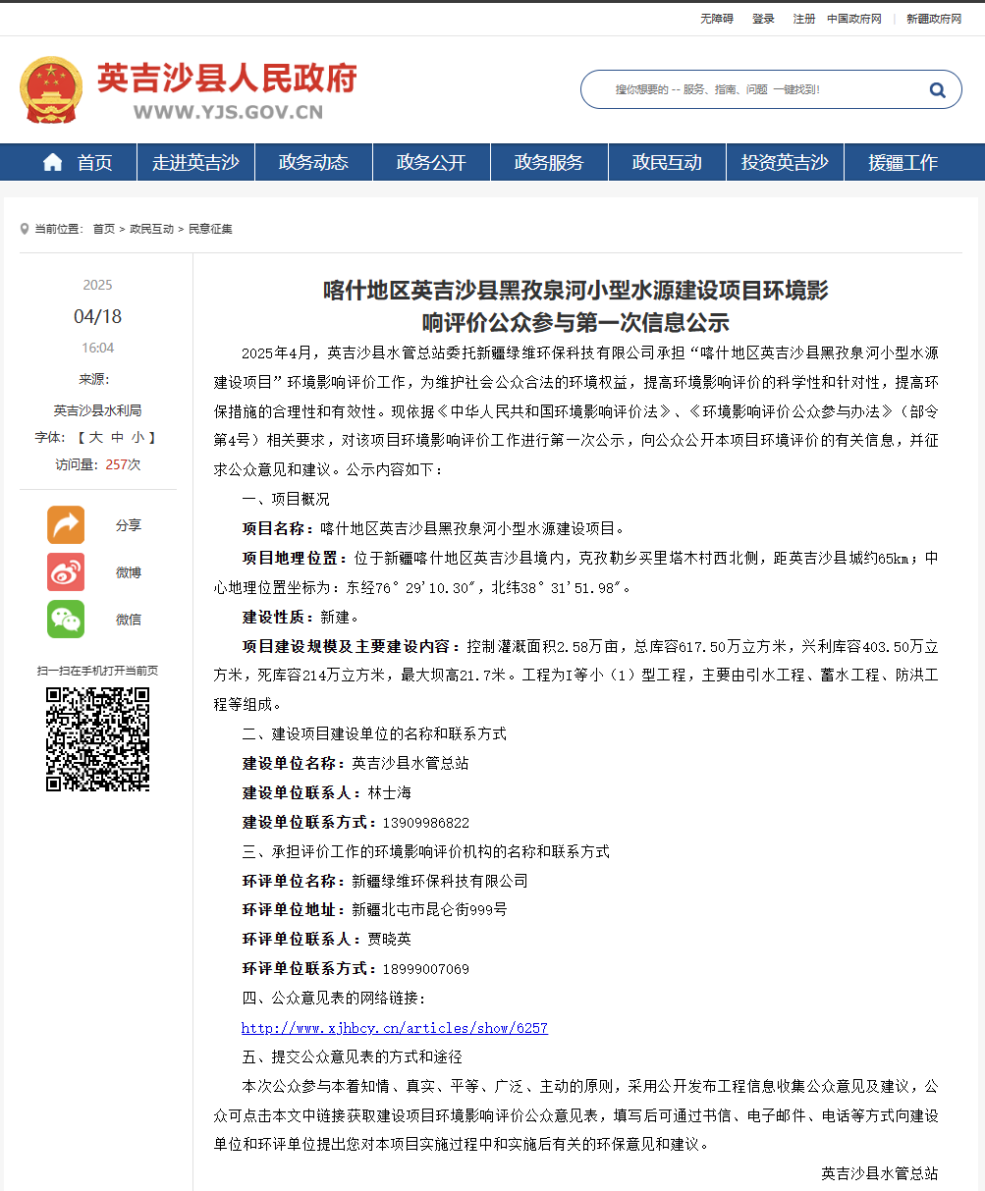
图2.2.1 首次环境影响评价信息网上公示截图

其他
首次公示仅进行了网上公示。

公众意见情况
首次环境影响评价信息公开期间未收到公众提出的意见。

征求意见稿公示情况

公示内容及时限
公示主要内容：
2025年7月3日，本单位公示了喀什地区英吉沙县黑孜泉河小型水源建设项目环境影响报告书（征求意见稿），公开的主要内容为：
喀什地区英吉沙县黑孜泉河小型水源建设项目
环境影响评价公众参与第二次信息公示
按照《中华人民共和国环境影响评价法》、《环境影响评价公众参与办法》（生态环境部令 第4号）等法律、法规及有关规定，建设单位是建设项目选址、建设、运营全过程环境信息公开的主体，是建设项目环境影响报告书（表）相关信息和审批后环境保护措施落实情况信息公开的主体；建设单位编制环境影响公众参与的过程中，应当公开有关环境影响评价的信息，征求公众意见。建设单位对所发布的公示信息内容负全责并承担法律责任。
2025年4月，英吉沙县水管总站委托新疆绿维环保科技有限公司承担“喀什地区英吉沙县黑孜泉河小型水源建设项目”环境影响评价工作，为维护社会公众合法的环境权益，提高环境影响评价的科学性和针对性，提高环保措施的合理性和有效性。现依据《中华人民共和国环境影响评价法》、《环境影响评价公众参与办法》（部令 第4号）相关要求，对该项目环境影响评价工作进行第二次公示，向公众公开本项目环境评价的有关信息，并征求公众意见和建议。公示内容如下：
一、环境影响报告书征求意见稿全文的网络链接及查阅纸质报告书的方式和途径
（1）环境影响报告书征求意见稿全文的网络链接：https://pan.baidu.com/s/1u_6nuuHhZofgToJS8bg8Xg 提取码：7qrc。
（2）查阅报告书的方式和途径：如需查阅纸质报告书可前往可联系英吉沙县水管总站林主任，13909986822。
（3）我公司将于10个工作日内在建设项目所在地进行两次登报，公开项目信息。
二、征求意见的公众范围
本次环境影响评价过程中，广泛征询评价范围内及项目所在地公众、法人和其他组织的意见及关心该项目建设的所有社会人士对本项目的意见和建议，具体公众范围为喀什地区英吉沙县。
三、公众意见表的网络链接
http://www.xjhbcy.cn/hbcyxh/xxgk/255400/hjyxpjgzcygs/284162/index.html
四、公众提出意见的方式和途径
在本次信息公示后，公众可通过向指定地址发送电子邮件、电话等方式发表关于该工程建设及环评工作的意见看法。
（1）建设单位的名称和联系方式
建设单位名称：英吉沙县水管总站
建设单位联系人：林士海
建设单位联系方式：13909986822
（2）环评单位的名称和联系方式
评价单位：新疆绿维环保科技有限公司
通讯地址：新疆北屯市昆仑街999号
环评单位联系人：贾晓英
环评单位联系方式：18999007069
五、公众提出意见表的起止时间
自本公示发布之日起10个工作日内。

英吉沙县水管总站
2025年7月3日
公示时间：
2025年7月3日，自公示之日起不少于十个工作日。
符合性分析：
本征求意见稿主要内容均已完善，符合《环境影响评价公众参与办法》要求（征求意见稿应是主要内容基本完成的环境影响报告书）。

公示方式

网络
我单位在建设项目所在地的水土保持公示网（和田策勒县）进行了征求意见稿相关信息的网络公示，公开的网络平台为建设项目所在地相关网站，载体选取符合要求。
征求意见稿信息网络公开时间：
2025年7月3日
征求意见稿信息网络公开网址：
http://www.yjs.gov.cn//yjs/c106930/202507/b235a57f74ff45f5857ebaf1248bd5cc.shtml
征求意见稿信息网络公开截图：
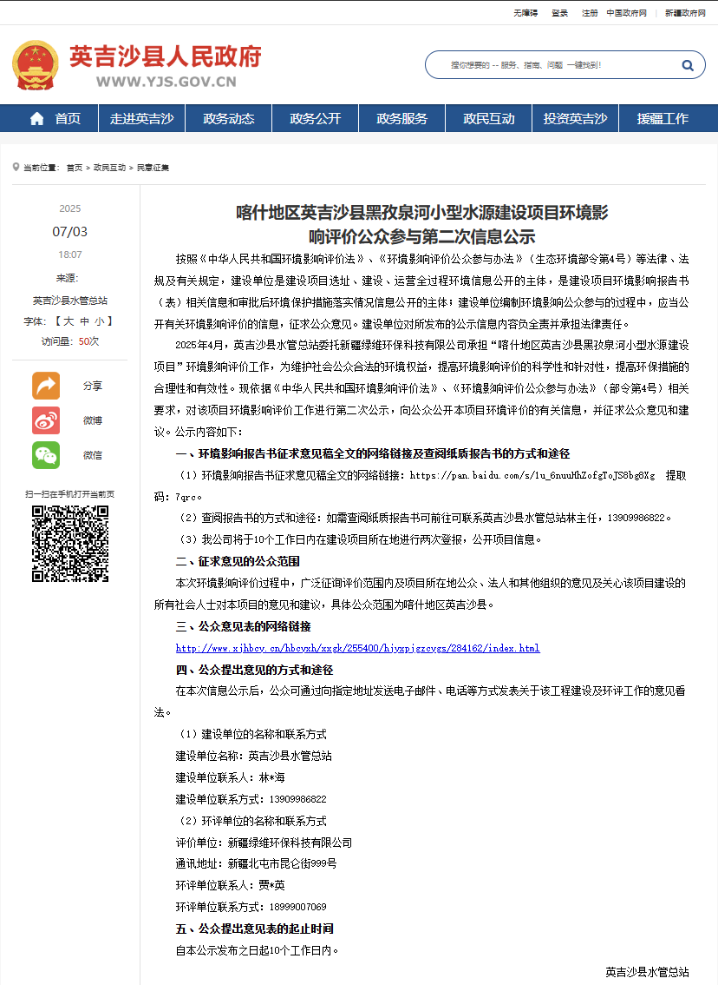
图3.2.1 征求意见稿信息网络公开截图

报纸
本单位于2025年7月3日及2025年7月4日在《新疆法制报》进行了征求意见稿相关信息的报纸公示，公开的报纸为建设项目所在地公众易于接触的报纸，载体选取符合要求。
征求意见稿信息报纸公开名称：
《新疆法制报》
征求意见稿信息报纸公开日期：
2025年7月3日及2025年7月4日，共两次
征求意见稿信息报纸公开照片：

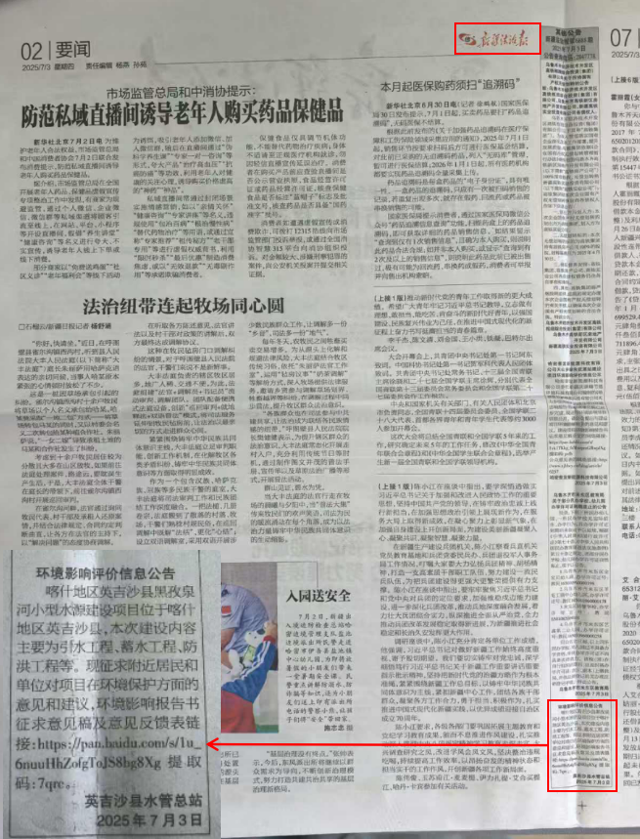
2025年7月3日《新疆法制报》公开照片
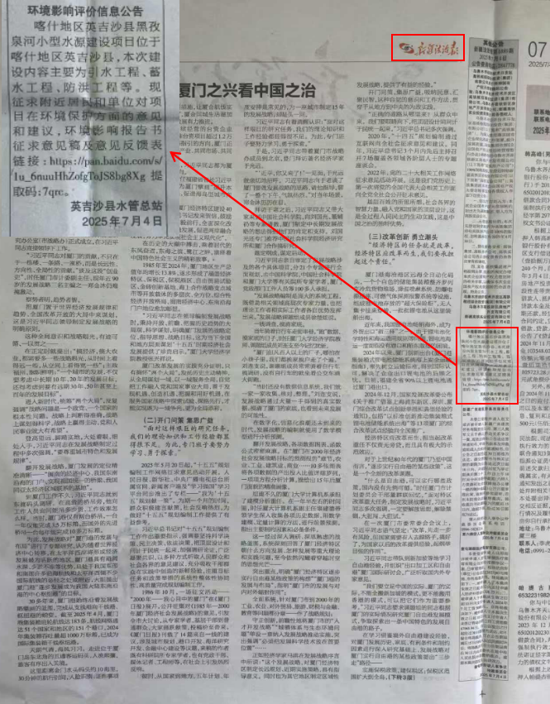
2025年7月4日《新疆法制报》公开照片

张贴
我单位于2025年7月7日在项目所在地的英吉沙县水管总站公示栏公开了征求意见稿相关信息，张贴区域选取的为项目所在地张贴栏，是建设项目所在地公众易于知悉的场所，张贴区域选取符合要求。
征求意见稿信息张贴公开时间：
2025年7月7日
征求意见稿信息张贴公开地点：
英吉沙县水管总站公示栏。
征求意见稿信息张贴公开照片：
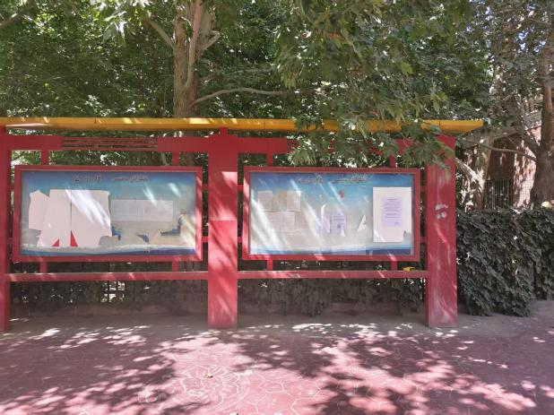 | 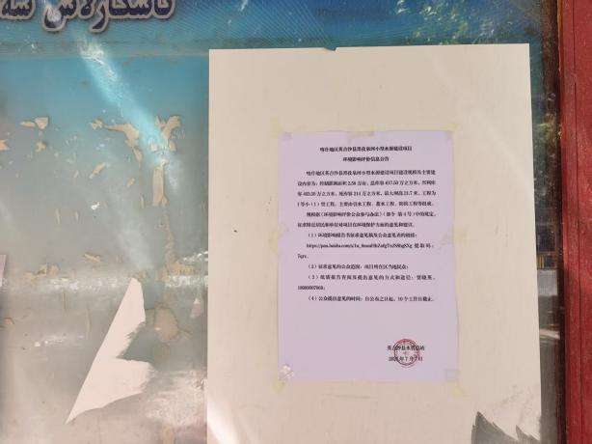
图3.2.3 征求意见稿信息张贴公开照片

其他
无其他方式。

查阅情况
我单位在英吉沙县水管总站设置了查阅环境影响报告书征求意见稿纸质版的场所，公示过程中无相关公众查阅报告。

公众提出意见情况
在喀什地区英吉沙县黑孜泉河小型水源建设项目环境影响报告书（征求意见稿）信息公开过程中未收到公众提出的意见。

其他公众参与情况
本项目影响范围不大，未采取深度公众参与。

公众座谈会、听证会、专家论证会等情况
本次公众参与未采取公众座谈会、听证会、专家论证会等方式。

其他公众参与情况
本次公众参与未采取其他公众参与方式。

宣传科普情况
本次公众参与未采取宣传科普措施。

公众意见处理情况

公众意见概述和分析
本次公示期间未收到公众反馈意见。

公众意见采纳情况
本次公示期间未收到公众反馈意见。

公众意见未采纳情况
本次公示期间未收到公众反馈意见。

报批前公开情况

公开内容及日期
本单位于2025年7月29日通过建设项目所在地的英吉沙县人民政府官网公开了拟报批的环境影响报告书全文和公众参与说明，公开的报告中不包含国家秘密、商业秘密、个人隐私等依法不应公开内容，符合《办法》要求。公开的主要内容为：
喀什地区英吉沙县黑孜泉河小型水源建设项目环境影响评价
拟报批公示
按照《中华人民共和国环境影响评价法》、《环境影响评价公众参与办法》（生态环境部令 第4号）等法律、法规及有关规定，建设单位是建设项目选址、建设、运营全过程环境信息公开的主体，是建设项目环境影响报告书（表）相关信息和审批后环境保护措施落实情况信息公开的主体；建设单位编制环境影响公众参与的过程中，应当公开有关环境影响评价的信息，征求公众意见。建设单位对所发布的公示信息内容负全责并承担法律责任。
我单位于2025年4月16日委托新疆绿维环保科技有限公司承担“喀什地区英吉沙县黑孜泉河小型水源建设项目”环境影响评价工作。目前，该项目环境影响报告书及公众参与说明已编制完成，拟上报生态环境部门审批，根据《中华人民共和国环境影响评价法》、《环境影响评价公众参与办法》（生态环境部令 第4号）中的相关规定，现开展环境影响评价公众参与说明及报告书拟报批公示，以听取社会各界对该项目的环境影响及有关环境保护工作的意见和建议。
链接：https://pan.baidu.com/s/1GvdPA2Yw6CkiaKXkpW1cHQ 提取码：9vw4

英吉沙县水管总站

公开方式

网络
本单位在建设项目所在地的英吉沙县人民政府官网公开了拟报批的环境影响报告书全文和公众参与说明，公开的网络平台为建设项目所在地相关网站，载体选取符合要求。
网络公示时间：
2025年7月29日
网络公示网址：
http://www.yjs.gov.cn//yjs/c106930/202507/b235a57f74ff45f5857ebaf1248bd5cc.shtml
网络公示截图：
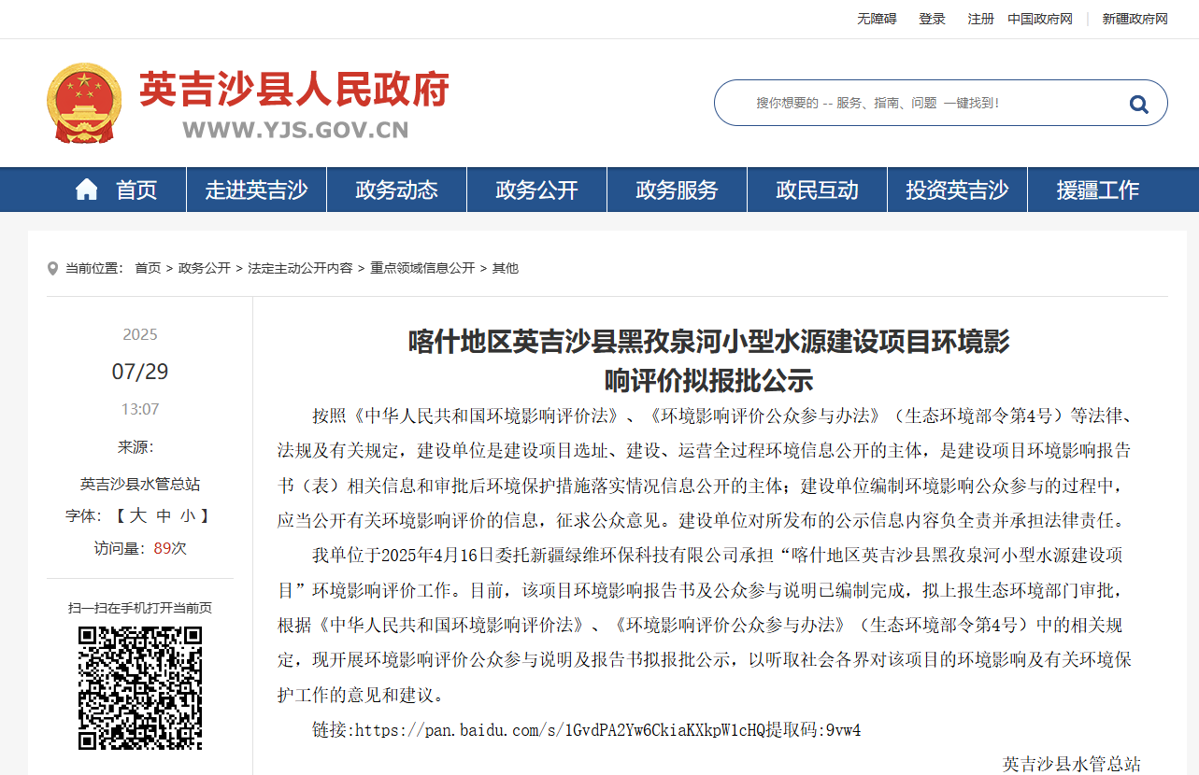
图6.2.1 网上公示截图

其他
无其他公开方式。

其他
本次公众参与公示的所有档案材料将与报告书一同保存在本单位档案室，存档备查。

诚信承诺
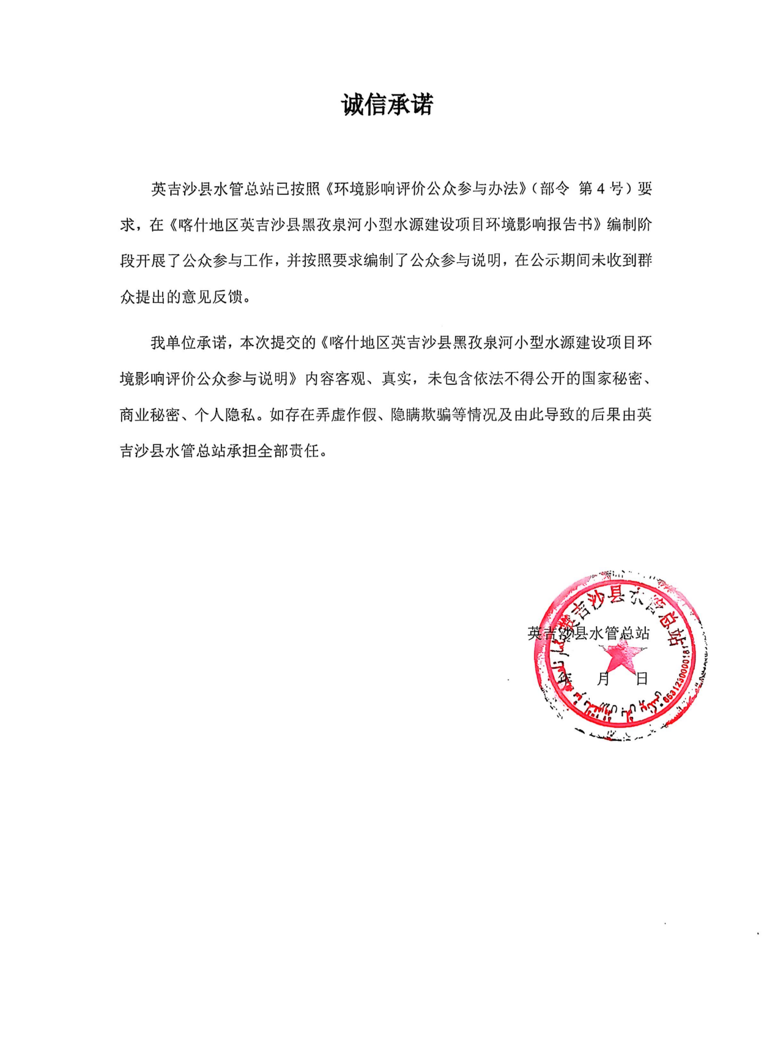

附件
无。

